技术讲解指南
水压场仿真原理与讲解指南
舰艇 / 潜艇运动目标 · 有限水深势流偶极子模型
从“船体推水”这一生活化直觉出发，逐步解释模型假设、公式、有限水深边界、时间采样、结果解读与工程适用范围。
有限水深快速仿真模型
原理讲解版 · 2026 年 7 月

阅读导航
一句话概括 目标运动会推动周围水体，使固定水下位置出现小幅压力升降；本模型把复杂船体等效为一个运动偶极子，再用镜像项处理静水面和海床边界。
这份文档按“先直觉、后公式、再看结果”的顺序组织，适合用于技术汇报、项目交底或给非流体专业人员讲解。
1 先建立直觉：水压场是什么
2 模型边界：算了什么、没有算什么
3 输入参数与坐标约定
4 核心公式：从排水体积到动态压力
5 有限水深：镜像偶极子如何工作
6 目标运动、时间采样与空间网格
7 真实示例：如何读压力曲线
8 参数影响与量纲分析
9 仿真结果的组织与解读方法
10 适用范围、标定建议与常见问答
附录 公式速查、讲解提纲、实现参考和专有名词速查
重要定位 这是面向算法验证和合成数据的快速模型，不是高保真 CFD。工程级水雷判别、目标识别或传感器阈值设计，必须结合实测数据进行标定。

1 先建立直觉：水压场是什么
舰艇或潜艇向前运动时，船体必须把前方的水推开，同时水体又会从侧面和后方回填。这种水体加速、减速和转向会形成随空间和时间变化的压力扰动。固定在水下的压力传感器会先感受到目标远处的微弱影响，目标接近时信号增强，驶离后逐渐恢复。
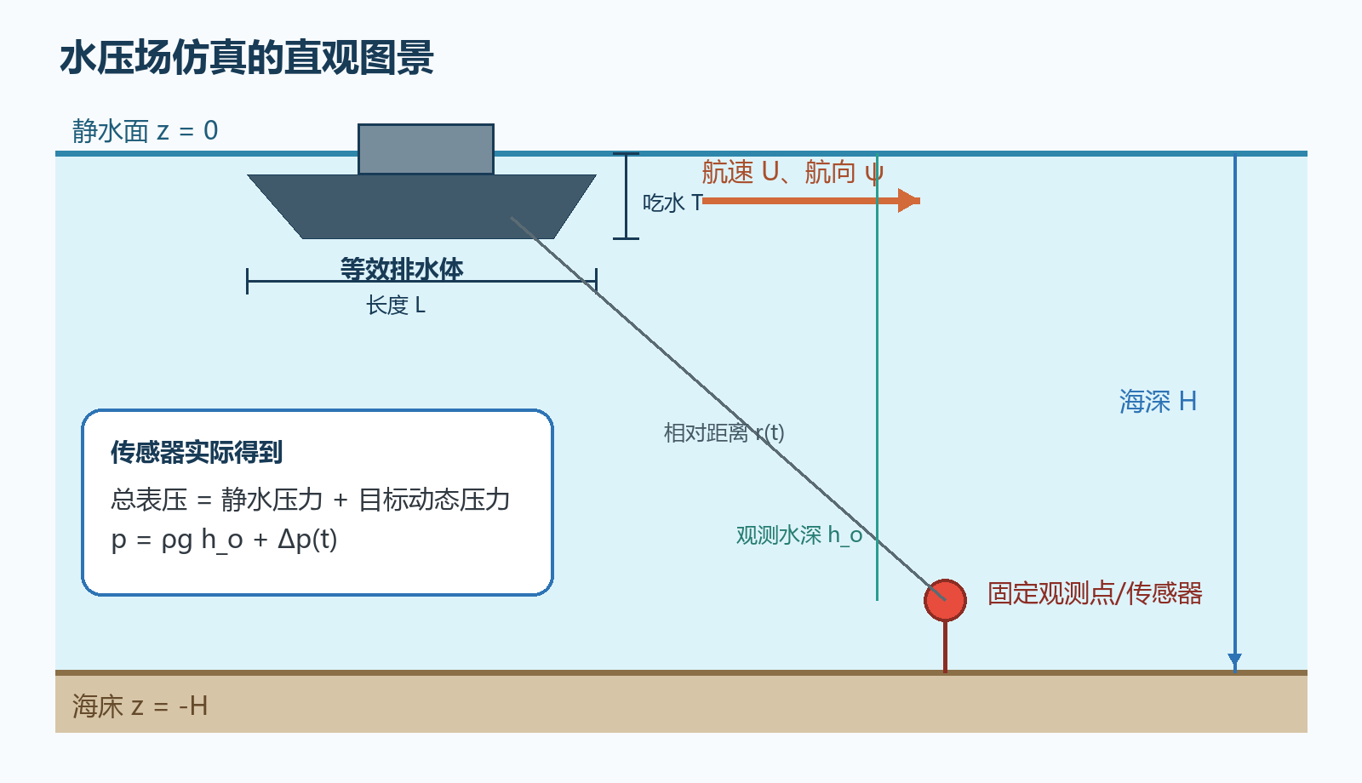
图 1 水压场仿真的总体物理图景
两种压力不要混淆 静水压力由观测深度决定，通常是几十万帕；目标动态压力往往只有几帕到几十帕。目标检测应重点观察去除静水基线后的动态压力扰动，而不是直接看带有巨大基线的总表压。

1.1 为什么压力有正有负
沿目标前后方向，水体被推挤或拉动，模型给出相对较高的压力区域；沿目标侧向，流体绕开船体，模型可出现压力降低区域。因此固定传感器看到的曲线不一定是单纯的正峰，也可能出现负峰或正负组合。
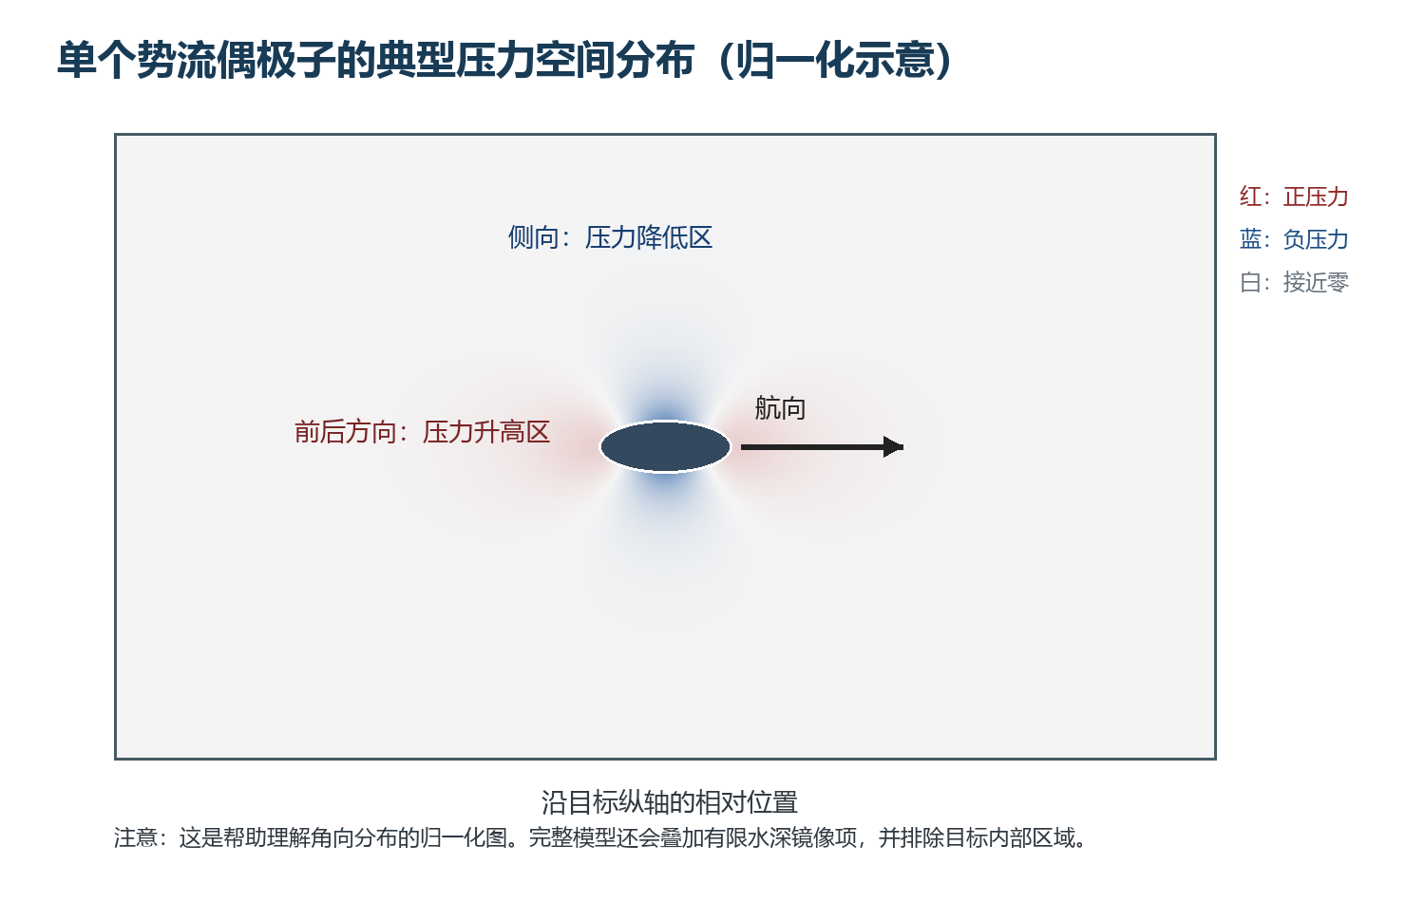
图 2 单偶极子的典型正负压力区域（归一化示意）

1.2 先认识五个基础名词
水压场（pressure field）：水下不同位置在同一时刻具有不同压力，或同一位置的压力随时间变化；把这些压力值放在空间和时间中一起看，就构成水压场。
静水压力（hydrostatic pressure）：水体静止时由上方水柱重量产生的压力。观测点越深，静水压力通常越大。
动态压力扰动（dynamic pressure disturbance）：目标运动推动水体后，在静水压力基线之上产生的微小升高或降低，是本模型用于目标特征分析的核心信号。
表压（gauge pressure）：以海面大气压力为零基准表示的压力。本文中的总表压 是静水表压与目标动态压力之和。
观测点（observation point）：模型中指定的水下空间位置，可理解为固定压力传感器所在的位置。

2 模型边界：算了什么、没有算什么
本文采用有限水深势流偶极子近似。它用较少参数快速生成连续、可解释的压力场，适合做原理分析、趋势研究和数据合成。

2.1 模型包含的物理因素
- 目标长度、宽度、吃水或潜艇等效垂向高度。
- 海深以及目标在水体中的几何中心位置。
- 航速和水平航向，目标按恒速直线运动。
- 海水密度、重力加速度和排水体积方形系数。
- 静水面与海床的有限水深边界镜像影响。
- 固定观测点的瞬时压力、连续时间序列和二维/三维规则网格。

2.2 模型未显式包含的因素
- 自由表面真实兴波、破波和波浪背景噪声。
- 螺旋桨叶频、轴频、水动力脉动、尾流湍流和空化。
- 海水黏性、可压缩性、复杂海床地形和分层海洋。
- 目标加速、转弯、上浮、下潜或姿态随时间变化。
- 真实船体线型细节、附体、舵、螺旋桨和局部流动分离。
讲解建议 可以把它比作“用一个可调大小和形状的标准水动力源，去近似复杂船体”。这样做牺牲局部精细度，换来计算速度、参数可解释性和稳定的批量数据生成能力。

3 输入参数与坐标约定
全局坐标约定为 x 向东、y 向北、z 向上；静水面为 z=0，海床为 z=-H。目标仅在水平面内按航向 ψ 匀速运动。
符号 | 单位 | 物理含义
L | m | 目标长度
B | m | 目标宽度
T | m | 舰艇吃水或潜艇等效垂向高度
H | m | 静水面到海床的海深
U | m/s | 目标沿纵轴的航速
ψ | ° | 东向为 0°，逆时针为正
ρ | kg/m³ | 海水密度，典型值约为 1025
g | m/s² | 重力加速度，典型值约为 9.80665
Cb | — | 等效排水体积方形系数，范围 (0,1]
r_min | m | 偶极子近似允许的最小适用距离

3.1 目标位置与观测点
$x_{c}(t)=x_{0}+Utcosψ y_{c}(t)=y_{0}+Utsinψ z_{c}(t)=z_{0}$
直观理解：目标保持恒定深度，沿给定航向作匀速直线运动。
$r(t)=r_{observation}-r_{target}(t)$
直观理解：压力传感器固定，目标位置随时间变化，所以相对距离和夹角也随时间变化。

3.1.1 如何理解目标位置公式
t 表示相对于零时刻的仿真时间，(x0,y0,z0) 是目标在 t=0 时的中心位置，U 是航速，ψ 是水平航向角。目标在 t 秒内航行的距离为 U·t，cosψ 和 sinψ 把这段距离分解到 x 与 y 两个方向。
$Δx=Utcosψ Δy=Utsinψ$
直观理解：当 ψ=0° 时目标向东运动；当 ψ=90° 时目标向北运动。
z_c(t)=z0 表示目标深度保持不变。因此，这一运动模型只描述水平面内的恒速直线航行，暂不考虑加速、转弯、上浮、下潜、升沉和姿态变化。

3.1.2 如何理解相对位置公式
r_observation 是固定观测点的位置，r_target(t) 是目标在 t 时刻的位置。两者相减后得到从目标中心指向观测点的相对位置矢量。
$r(t)=[x_{o}-x_{c}(t), y_{o}-y_{c}(t), z_{o}-z_{c}(t)]$
直观理解：观测点虽然固定，但目标在移动，所以三个相对坐标都可能随时间变化。
$r(t)=\sqrt{[x_{o}-x_{c}(t)]^{2}+[y_{o}-y_{c}(t)]^{2}+[z_{o}-z_{c}(t)]^{2}}$
直观理解：这是目标中心到观测点的三维直线距离，会直接影响动态压力的大小。
简单例子 若目标从 (−100,0,−5 m) 出发，以 10 m/s 向东航行，5 s 后目标位置为 (−50,0,−5 m)。若观测点为 (0,0,−30 m)，则相对位置为 (50,0,−25 m)，直线距离约为 55.9 m。模型会根据这个距离和方向计算该时刻的水压扰动。

3.2 观测点合法性
- 观测点必须位于静水面与海床之间：−H ≤ z ≤ 0。
- 目标等效排水体必须完整位于水体范围内。
- 观测点不能位于目标等效椭球内部。
- 观测点与目标或镜像点距离不应小于所设定的最小适用距离。

4 核心公式：从排水体积到动态压力
下面按照模型的物理计算顺序拆解公式。读者只要抓住“体积决定强弱、航速平方放大、距离三次方衰减、方向决定正负”四句话，就能理解主要规律。

4.1 第一步：计算等效排水体积
$V=C_{b}LBT$
直观理解：LBT 是包围目标的长方体体积，Cb 用来表示真实排水体占这个长方体的比例。
水面舰艇通常不是一个实心长方体，因此需要方形系数 Cb 修正。潜艇也可以用同一参数表示其等效体积比例。V 越大，目标推动的水越多，压力扰动通常越强。

4.2 第二步：用细长体形状因子修正
$a=\frac{L}{2} b_{e}=\frac{\sqrt{BT}}{2}$
$e=\sqrt{1-(\frac{b_{e}}{a})^{2}}$
$N_{L}=\frac{1-e^{2}}{2e^{3}}[ln(\frac{1+e}{1-e})-2e]$
直观理解：N_L 描述目标沿纵轴推动水体时的几何特征；球形极限取 N_L = 1/3。
$K_{s}=\frac{2N_{L}}{1-N_{L}}$
直观理解：K_s 是归一化形状因子。细长目标沿纵向运动时，K_s 通常小于球形目标。
为什么需要形状因子 体积相同的球体和细长潜艇，沿前进方向推动水体的方式不同。只用体积会把二者算得一样，因此还要用 K_s 修正几何差异。

4.3 第三步：得到单位航速偶极子强度
$q=\frac{M}{U}=\frac{3VK_{s}}{8π}$
直观理解：q 的单位是 m³；它把目标体积和形状浓缩成一个水动力强度参数。

4.4 第四步：单个偶极子的动态压力
$Δp_{i}=ρqU^{2}\frac{3\cos^{2}θ_{i}-1}{r_{i^{3}}}$
直观理解：r_i 是观测点到第 i 个真实或镜像偶极子的距离，θ_i 是该连线与航向的夹角。
这条公式包含模型最重要的三个规律：
- 航速平方：U 翻倍，其他条件不变时压力幅值约变为 4 倍。
- 距离三次方衰减：r 翻倍，单项远场贡献约降为 1/8。
- 方向决定正负：当 3cos²θ−1 为正时是压力升高，为负时是压力降低。

4.5 公式从哪里来
势流理论用速度势 φ 描述无旋、不可压流动。运动偶极子的速度势可写成与“航向投影/距离三次方”有关的形式。将它代入线性化非定常伯努利方程 Δp≈−ρ∂φ/∂t，并考虑目标以速度 U 经过固定观测点，就得到本文采用的 (3cos²θ−1)/r³ 角向与距离分布。
本节术语提示 下面几个词经常一起出现。理解它们之间的关系，比记住完整推导更重要。
势流（potential flow）：一种忽略黏性、用速度势描述流动的理想流体近似。它计算快、公式清晰，适合描述目标外部的主要远场趋势。
速度势（velocity potential, φ）：一个用来生成流速的标量函数。对速度势求空间梯度，就能得到流体速度方向和大小。
偶极子（dipole）：可直观理解为一对距离很近、强度相反的“推水源”和“吸水源”。远处看去，它能近似运动物体对周围水体的主要扰动。
伯努利方程（Bernoulli equation）：连接流速、压力和势能的关系式。本模型利用其非定常形式，把速度势随时间的变化换算成压力变化。
线性化（linearization）：当扰动较小时忽略二阶及更高阶小量，使复杂方程变成较易计算的近似公式。代价是强近场或剧烈流动下精度会下降。
通俗说法 偶极子可以理解成一对非常靠近的“推水/吸水”作用。目标前进时，前方水被推开，后方水回填，远处观测点看到的合成效果就是这种正负相间且快速衰减的压力场。

5 有限水深：镜像偶极子如何工作
无限深海中只需计算真实目标；有限水深中，静水面和海床会约束水体的垂向流动。直接严格求解边界较复杂，当前模型采用低频刚盖近似下的镜像法：在水层外放置一系列虚拟偶极子，使叠加后的流动近似满足上下边界无穿透条件。
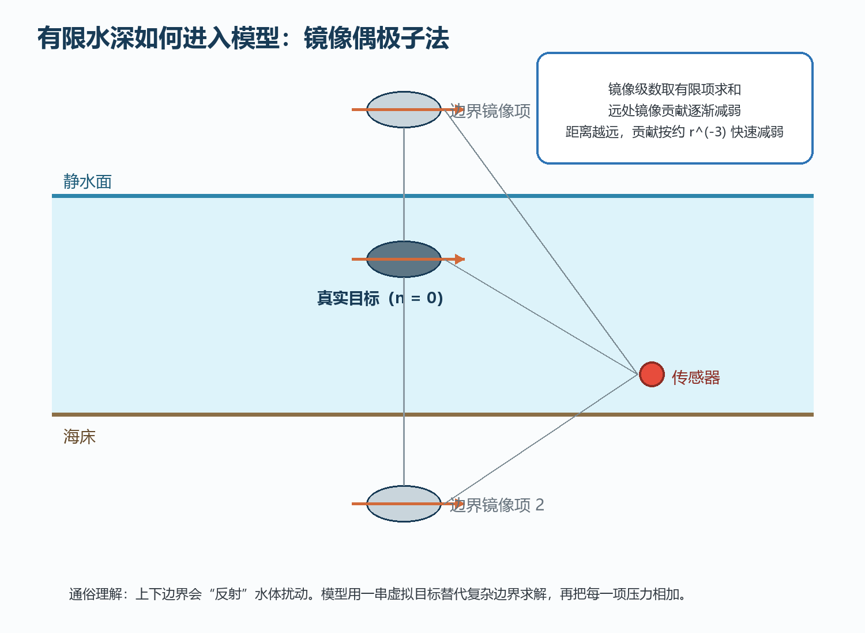
图 3 自由表面和海床的镜像偶极子示意

5.1 三个边界处理名词
镜像法（method of images）：在真实计算区域之外放置虚拟目标，并把它们的影响叠加起来，以较简单的方式满足边界条件。
刚盖近似（rigid-lid approximation）：把自由表面近似为不可上下穿透的平面边界，忽略真实水面起伏。它适合当前快速低频模型，但不能替代兴波计算。
无穿透边界（no-penetration boundary）：流体在边界法线方向的速度为零，也就是水不能穿过海床或理想化的刚性水面。

5.1.1 刚盖近似是什么
真实自由水面会随流体运动上下起伏，并可以形成舰首波、舰尾波和航行波系。刚盖近似则把静水面 z=0 看成一块固定、水平且不可穿透的刚性盖板，允许水沿水面水平流动，但不允许出现穿过水面的垂向速度。
$w(z=0)=0 \frac{∂φ}{∂z}|_{z=0}=0$
直观理解：w 是垂向流速，φ 是速度势。这一条件表示流体不能沿水面法向穿过边界。
刚盖近似取消了水面形状 η(x,y,t) 的求解，因此不再追踪水面升高、降低和波浪传播。它的核心约束是“海面处垂向流速为零”，并不是将海面处的动态压力强行设置为零。
对比项 | 真实自由水面 | 刚盖近似
水面位置 | 随时间上下起伏 | 固定在 z=0
航行波 | 可以形成和传播 | 不显式计算
主要边界条件 | 同时满足运动学与动力学条件 | 主要约束垂向速度为零
计算特点 | 更完整，计算更复杂 | 计算快、易批量仿真

何时适用 刚盖近似适合主要关心水下低频压力趋势、观测点较深、不研究舰首波和舰尾波，或需要快速生成大量仿真数据的场景。高速兴波、近水面观测、破波和强非线性水面运动则不应只用刚盖近似。

5.1.2 为什么采用刚盖近似
真实自由水面需要同时求解水面形状、运动学条件、动力学条件以及波浪向远处传播的辐射条件。这会引入舰首波、舰尾波、水面网格变形和波浪时间演化，使计算量和实现难度明显增加。当前模型的重点是根据目标尺寸、航速、海深和航迹，快速生成水下观测点的低频压力变化，而不是预测水面波形，因此不必为每个压力样本求解完整自由表面。
采用刚盖近似的主要理由可以概括为：
- 比完全忽略海面更合理：仍然保留海面对垂向流动的约束。
- 比真实自由水面更简单：不需要追踪水面起伏和航行波传播。
- 可以使用镜像法：固定的水平无穿透边界可通过虚拟偶极子快速处理。
- 计算快且稳定：单点计算只需生成有限数量的镜像位置并累加压力贡献。
- 适合批量仿真：便于生成长时间序列、二维切片和三维压力网格。
- 与整体模型精度一致：本文已将舰体简化为点偶极子，刚盖边界与这一快速低阶建模层级相匹配。
无限水域（忽略海面） → 刚盖近似（保留无穿透约束） → 真实自由水面（包含兴波）
直观理解：当前模型选择中间层级：在计算效率和边界物理合理性之间取得平衡。
选择原则 如果任务是快速估算水下压力趋势，刚盖近似是合理折中；如果任务是研究舰艇兴波、开尔文波系、近水面压力或高速航行的自由表面效应，则应升级为线性自由表面势流、边界元或带自由液面的 CFD 模型。

5.2 为什么要生成镜像目标
如果只计算真实舰艇的偶极子压力，相当于默认舰艇处在没有海面和海床的无限水域中。单个真实目标产生的流场一般不能同时满足海面和海床的无穿透条件。因此，模型在实际水层外放置若干个虚拟目标，将它们与真实目标的流场和压力场相加，使边界处的垂向流速近似相互抵消。
直观类比 可以把真实目标想成放在两面平行镜子之间的物体。镜子之间会出现上下反复的影像；每个“影像”都不是真实舰艇，而是帮助满足边界条件的数学虚拟偶极子。

5.3 两组镜像位置与多层叠加
$z_{n^{(1)}}=z_{c}+2nH$
$z_{n^{(2)}}=-z_{c}-2H+2nH$
等效项 | 垂向位置 | 作用
第一组 n=0 | z_c | 真实目标本身
第一组 n≠0 | z_c+2nH | 上下周期平移的镜像族
第二组 | −z_c−2H+2nH | 经海面或海床反射形成的镜像族

只有一个边界时，一次镜像往往就能满足边界条件。但此处同时存在静水面和海床两个平行边界：对海床生成的镜像可能又破坏海面边界，再对海面镜像又会影响海床边界。因此会形成两组向上、向下周期重复的镜像族。每个等效项都使用相同的单偶极子压力公式，最后求和得到有限水深动态压力。
$Δp_{total}(t)=∑_{n=-N}^{N}[Δp_{n^{(1)}}(t)+Δp_{n^{(2)}}(t)]$
直观理解：N 表示镜像级数的截断阶数；当更远镜像项的贡献已经足够小，继续增加 N 对结果的影响也会很小。
理论上镜像层数可以无限延伸，但单项压力会按约 r^(−3) 快速衰减。当镜像层已经很远时，它对观测点的影响很小，因此数值计算可以在有限层截断。当前实现使用 n=−8,…,+8，共 17 层；每层计算两组等效项，因此累加 34 个压力贡献，其中第一组的 n=0 项就是真实目标。
不要把镜像法误解为压力波反射 这里的镜像项用于处理理想势流的无穿透边界，不是完整的声波或压力波反射模型。它不显式模拟水面兴波、波浪传播、海床吸收与渗透、复杂海床地形、黏性和湍流。

5.4 海深的影响为什么不只是一个系数
海深 H 会改变所有镜像点的位置，从而同时改变每一项的距离 r_i 和夹角 θ_i。因此海深影响可能随目标、传感器位置而变化，不能简单理解为“越浅一定越大”或乘一个固定比例。最可靠的方法是用模型在目标工况下直接计算并比较。

6 目标运动、时间采样与空间网格
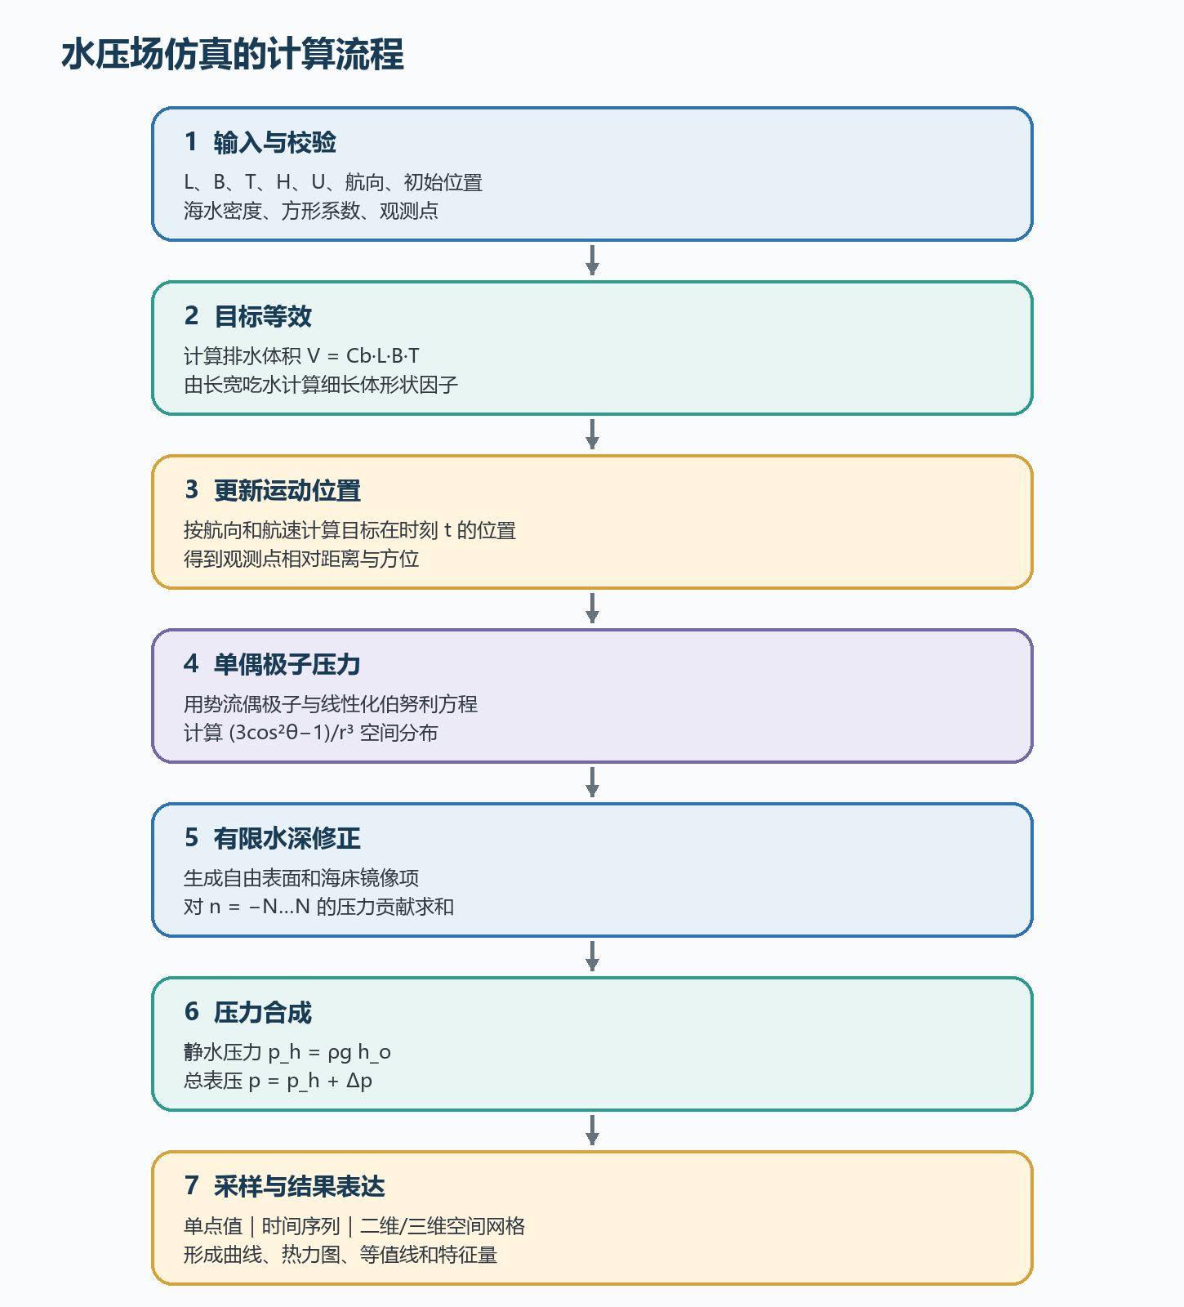
图 4 从输入参数到压力结果的原理流程

6.1 单点瞬时压力
给定观测位置和时刻，模型返回当前目标位置、距离、纵横向相对位置、观测深度、静水压力、动态压力和总表压。

6.2 固定观测点的时间序列
$t_{k}=t_{start}+\frac{k}{f_{s}}, k=0,1,…,⌊T_{duration}f_{s}⌋$
直观理解：时序包含起点，并保留仿真持续时间内最后一个完整采样点。
例如持续 75 s、采样率 20 Hz，会生成 floor(75×20)+1=1501 个采样点。

6.3 二维/三维空间分布
在指定区域内沿三个坐标方向布置规则采样点，并在同一时刻逐点计算压力。若固定其中一个坐标，就得到二维切片；若三个方向都取多个采样点，就得到三维压力分布。
安全限制 采样越密，空间细节越清楚，但计算量和存储量也越大。应根据目标尺度、观测距离和需要辨认的最小结构选择采样间隔。

7 真实示例：如何读压力曲线
工程示例使用水面舰艇 L=100 m、B=15 m、T=5 m、海深 H=60 m、航速 U=8 m/s。目标从 (−300,40,−2.5 m) 出发，传感器位于 (0,0,−55 m)，采样率为 20 Hz。
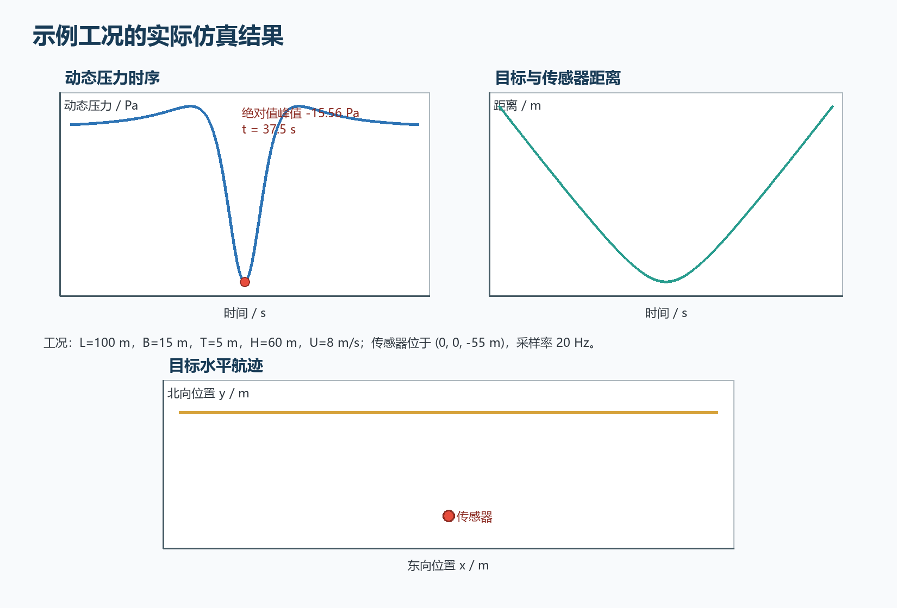
图 5 示例工况的动态压力、距离和航迹
指标 | 示例结果 | 如何理解
采样点数 | 1501 | 75 s × 20 Hz，含起点
静水压力 | 552849.89 Pa | 主要由 55 m 观测水深决定
动态压力绝对值峰值 | -15.56 Pa | 负号表示相对静水基线降低
峰值时刻 | 37.50 s | 目标横向接近传感器时
峰值时目标距离 | 66.00 m | 包含 40 m 横向偏距和垂向距离

7.1 为什么总表压图不明显
示例静水压力约为 552.85 kPa，而动态压力峰值只有约 15.56 Pa，两者相差约四个数量级。如果把总表压直接用普通纵轴绘图，目标扰动几乎看不见。
绘图建议 目标特征曲线应优先展示相对于静水基线的动态压力扰动；若必须展示总表压，可先减去静水压力，或使用局部放大坐标轴，使微小的目标扰动不被较大的静水压力基线淹没。

8 参数影响与量纲分析
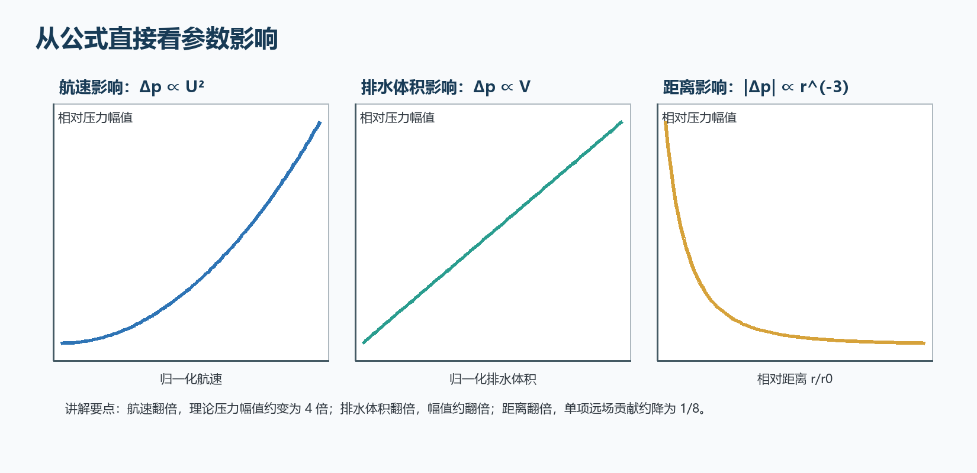
图 6 航速、排水体积和距离的主要标度规律
参数 | 进入模型的方式 | 总体趋势
长度 L | 同时改变体积和形状因子 | 通常增强，但不是简单只按 L 线性
宽度 B | 增大体积并改变横向等效半径 | 通常增强
吃水 T | 增大体积并改变目标中心/边界关系 | 通常增强
航速 U | 显式按 U² 进入压力公式 | 最敏感参数之一
海深 H | 改变两组镜像点的位置 | 位置相关，可能增强或削弱
传感器距离 r | 单项远场约按 r^(-3) 衰减 | 距离稍增，信号快速降低
方形系数 Cb | 线性改变排水体积 V | 可作为实测幅值标定入口
海水密度 ρ | 线性进入静水和动态压力 | 密度越高，压力越大

8.1 量纲自检
$[\frac{ρqU^{2}}{r^{3}}]=\frac{kg}{m^{3}}·m^{3}·\frac{m^{2}}{s^{2}}·\frac{1}{m^{3}}=\frac{kg}{m·s^{2}}=Pa$
直观理解：动态压力公式的最终单位确实是帕斯卡，因此量纲闭合。

8.2 不要把比例规律用到近场内部
r^(-3) 是点偶极子远场规律。观测点靠近目标表面时，真实船体尺寸、局部线型和黏性效应会变得重要。模型适用范围应排除目标等效椭球内部，并设置合理的最小适用距离。需要注意，“在目标外部”并不自动意味着具有高精度。

9 仿真结果的组织与解读方法

9.1 三种常用结果形态
结果形态 | 包含的信息 | 适合回答的问题
单点瞬时值 | 某一时刻、某一水下位置的静水压力、动态压力和总表压 | 比较不同位置或不同时刻的压力大小
固定点时间序列 | 目标经过过程中，固定观测点压力随时间的连续变化 | 识别峰值、峰宽、正负结构和到达时刻
二维/三维空间分布 | 同一时刻一个平面或体积区域内各采样点的压力 | 观察正负压力区、等值线、梯度和影响范围

9.2 一条压力曲线应该看什么
- 先看基线：静水压力主要由观测深度决定，目标特征通常叠加在这一较大的基线上。
- 再看峰值：记录最大正压力和最大负压力，分别表示相对基线的升高和降低。
- 确定峰值时刻：结合目标航迹和距离曲线，判断峰值对应目标的哪一个相对位置。
- 测量峰宽或持续时间：它反映明显扰动在观测点维持了多久，与航速和作用范围有关。
- 观察正负结构：偶极子型压力场通常具有方向性，曲线可能先正后负或先负后正。
- 比较工况时保持几何关系一致：只有这样，航速、尺寸和海深的影响才不会相互混淆。

9.3 一张空间分布图应该看什么
- 动态压力有正有负，宜使用以零为中心的发散色带，并让正负两端采用相同的绝对值范围。
- 同时标出目标中心、航向和观测平面位置，避免脱离几何关系解释颜色。
- 关注正压力区、负压力区、零值分界线和压力梯度较大的区域，而不只看单个极值。
- 比较不同工况时使用相同的坐标范围、采样间隔和色标范围，保证图之间可以直接比较。
- 等效目标内部和过近区域不属于点偶极子近似的可靠范围，应遮罩或明确标注。
解读原则 压力图和压力曲线都必须与目标航迹、观测位置和静水基线一起解释。只看一个峰值，无法说明它来自目标尺寸、航速、距离还是边界镜像效应。

10 适用范围、标定建议与常见问答

10.1 适合使用的场景
- 验证水压目标检测算法、滤波算法和特征提取流程。
- 批量生成不同尺寸、航速、海深和传感器位置的合成数据。
- 做参数趋势研究、教学演示和不同工况对比。
- 在缺少 CFD 网格和实测数据时，快速获得物理趋势合理的初始结果。

10.2 不应直接替代的工作
- 精确预测某一具体舰型的近场峰值和局部压力脉动。
- 直接给出真实水雷引信阈值、探测概率或作战距离。
- 替代 CFD、模型试验、海试数据或传感器现场标定。
- 分析螺旋桨叶频、尾流湍流、空化或复杂海况背景。

10.3 推荐的标定路径
- 收集目标尺寸、排水量、航速、航迹和传感器几何关系。
- 用排水量反推或修正 blockCoefficient。
- 对齐实测与模拟的时间轴，先校正最近通过时刻和航迹。
- 比较动态压力峰值、峰宽和正负结构，建立幅值修正系数。
- 用另一组工况验证修正系数，避免只对单次试验过拟合。
- 若形状差异仍明显，再考虑分布源、兴波或 CFD 高保真模型。
安全说明 文档中的压力数值仅用于当前模型演示。任何工程控制、武器系统或安全关键决策，都应由具备相应资质的团队基于试验、实测和完整安全评估确定。

10.4 常见问答
问：为什么静止目标的动态压力为 0？
答：公式中动态压力与 U² 成正比；U=0 时模型不产生运动压力扰动。
问：为什么离目标最近时不一定出现正峰？
答：压力正负还取决于 θ 和镜像项叠加；目标侧向经过时常出现负压力区域。
问：海越浅压力一定越大吗？
答：不一定。海深同时改变多项镜像的距离和角度，结果与目标、观测点位置有关。
问：为什么不用总表压做检测？
答：总表压被静水基线主导，目标动态变化容易被淹没；应先去基线。
问：这个模型能模拟潜艇吗？
答：可以。将目标中心设置到实际潜深，并按照潜艇的长度、宽度、吃水或等效直径确定排水体积，同时确保等效艇体完全位于水体内。
问：如何得到压力空间热力图？
答：在固定时刻对二维或三维规则网格逐点计算动态压力，再使用以零为中心的发散色带显示。

附录 A 公式速查
名称 | 公式
等效排水体积 | $V=C_{b}LBT$
等效半轴 | $a=\frac{L}{2}, b_{e}=\frac{\sqrt{BT}}{2}$
偏心率 | $e=\sqrt{1-(\frac{b_{e}}{a})^{2}}$
纵向几何因子 | $N_{L}=\frac{1-e^{2}}{2e^{3}}[ln(\frac{1+e}{1-e})-2e]$
归一化形状因子 | $K_{s}=\frac{2N_{L}}{1-N_{L}}$
单位航速偶极子强度 | $q=\frac{M}{U}=\frac{3VK_{s}}{8π}$
单项动态压力 | $Δp_{i}=ρqU^{2}\frac{3\cos^{2}θ_{i}-1}{r_{i^{3}}}$
有限水深叠加 | $Δp_{total}=∑_{n=-N}^{N}[Δp_{n^{(1)}}+Δp_{n^{(2)}}]$
静水压力 | $p_{h}=ρgh_{o}$
总表压 | $p_{gauge}=p_{h}+Δp_{total}$

附录 B 五分钟讲解提纲
- 先说现象：船体运动会推水，固定水下点会出现随时间变化的压力。
- 再说简化：把复杂船体等效成由体积和形状决定的势流偶极子。
- 指出三条规律：压力约随航速平方、体积线性变化，并按距离三次方衰减。
- 解释海深：用静水面和海床的镜像目标模拟上下边界反射。
- 展示曲线：目标侧向经过时可能出现明显负峰，动态压力比静水基线小很多。
- 最后强调边界：适合算法验证和合成数据，工程应用必须用实测或 CFD 标定。

附录 C 理论依据与延伸阅读
- 理论背景：经典不可压势流、偶极子速度势、线性化非定常伯努利方程与边界镜像法。
- 进一步学习可参考 J. N. Newman《Marine Hydrodynamics》及经典流体力学势流章节。
- 若需要提高近场精度，可进一步研究分布源模型、面元法、兴波理论、黏性流动数值计算和模型试验。
- 工程标定应优先使用目标实测航迹、排水量、压力传感器数据和环境水深资料。

附录 D 专有名词速查表
术语 | 通俗释义 | 在本模型中的作用
水压场 | 水下压力在空间和时间中的整体分布。 | 描述目标经过时不同位置的压力变化
静水压力 | 静止水体中由上方水柱重量产生的压力。 | p_h=ρg h_o，构成较大的基线
动态压力扰动 | 目标运动造成的相对压力升高或降低。 | 目标检测和特征分析主要关注量
表压 | 以环境大气压力为零基准的压力。 | 静水表压与动态压力之和，不含绝对大气压
排水体积 | 目标浸入水中所排开水的体积。 | 决定目标推动水体的基本强度
方形系数 | 真实排水体积与 LBT 长方体体积之比。 | 用 Cb 修正不同船体饱满程度
形状因子 | 反映目标几何外形对水动力强度的修正量。 | 区分球体和细长舰艇/潜艇
势流 | 忽略黏性、可用速度势描述的理想流动。 | 当前快速模型的理论基础
速度势 | 其空间梯度等于流体速度的标量函数。 | 把目标扰动表示成易计算的函数
偶极子 | 一对靠得很近、强度相反的源与汇的远场等效。 | 近似运动目标主要水动力扰动
伯努利方程 | 联系压力、速度和势能的流体力学关系。 | 把速度势变化换算为动态压力
线性化 | 忽略较小的高阶项以简化方程。 | 提高计算效率，但限制强近场精度
镜像法 | 在边界外放置虚拟源来满足边界条件。 | 处理静水面和海床影响
刚盖近似 | 把自由表面视为不可穿透的固定平面。 | 忽略真实兴波和水面起伏
无穿透边界 | 流体不能沿边界法向穿过边界。 | 镜像项需要近似满足的条件
近场 | 距离目标较近、局部几何影响明显的区域。 | 点偶极子精度有限，需谨慎使用
远场 | 距离目标较远、可用整体等效量描述的区域。 | 偶极子模型主要适用区域
规则网格 | 各坐标方向按固定间距排列的采样点集合。 | 用于生成二维或三维压力分布
标定 | 利用实测数据修正模型参数或输出幅值。 | 工程应用前的重要步骤
CFD | 计算流体力学，用数值方法求解完整流场。 | 比当前模型精细，但计算成本更高

最后记住 这个模型不是在“复刻每一条真实流线”，而是在保留主要物理标度和时空关系的前提下，用可解释、可计算、可批量生成的方式描述运动目标水压异常。

